・

特集：オンライン活用団体vol.３

オンラインでつないだ元気村まつり

**イベント情報を掲載！**200号 記念！

NPO法人小平市民活動ネットワーク　2020年12月10日発行

2021年1月号の発行予定は1月9日（土）掲載情報の〆切は1月4日（月）

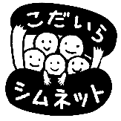



Vol.200



「連」は、毎月1500部発行し、市内の公民館や地域センター、元気村、福祉会館、社協ボランティアセンター、市役所、各種メディア、当NPO法人の会員、その月の情報掲載団体、過去の関係団体・個人などに配布しています。



掲載に関する問合せ　☎・FAX 042-323-5450（藤原）E-mail:info@kodaira-shimnet.jp https://kodaira-shimnet.jp/

「連」 200号 達成 ！！

市民活動情報紙「連」は、2004年２月に創刊号を発行、2020年12月で200号となりました。

皆様からたくさんのイベント情報をお寄せいただき、また、活用していただいたことに感謝いたします。

300号へ向けて、さらに読みやすくて役にたつ「連」を目指してまいります。



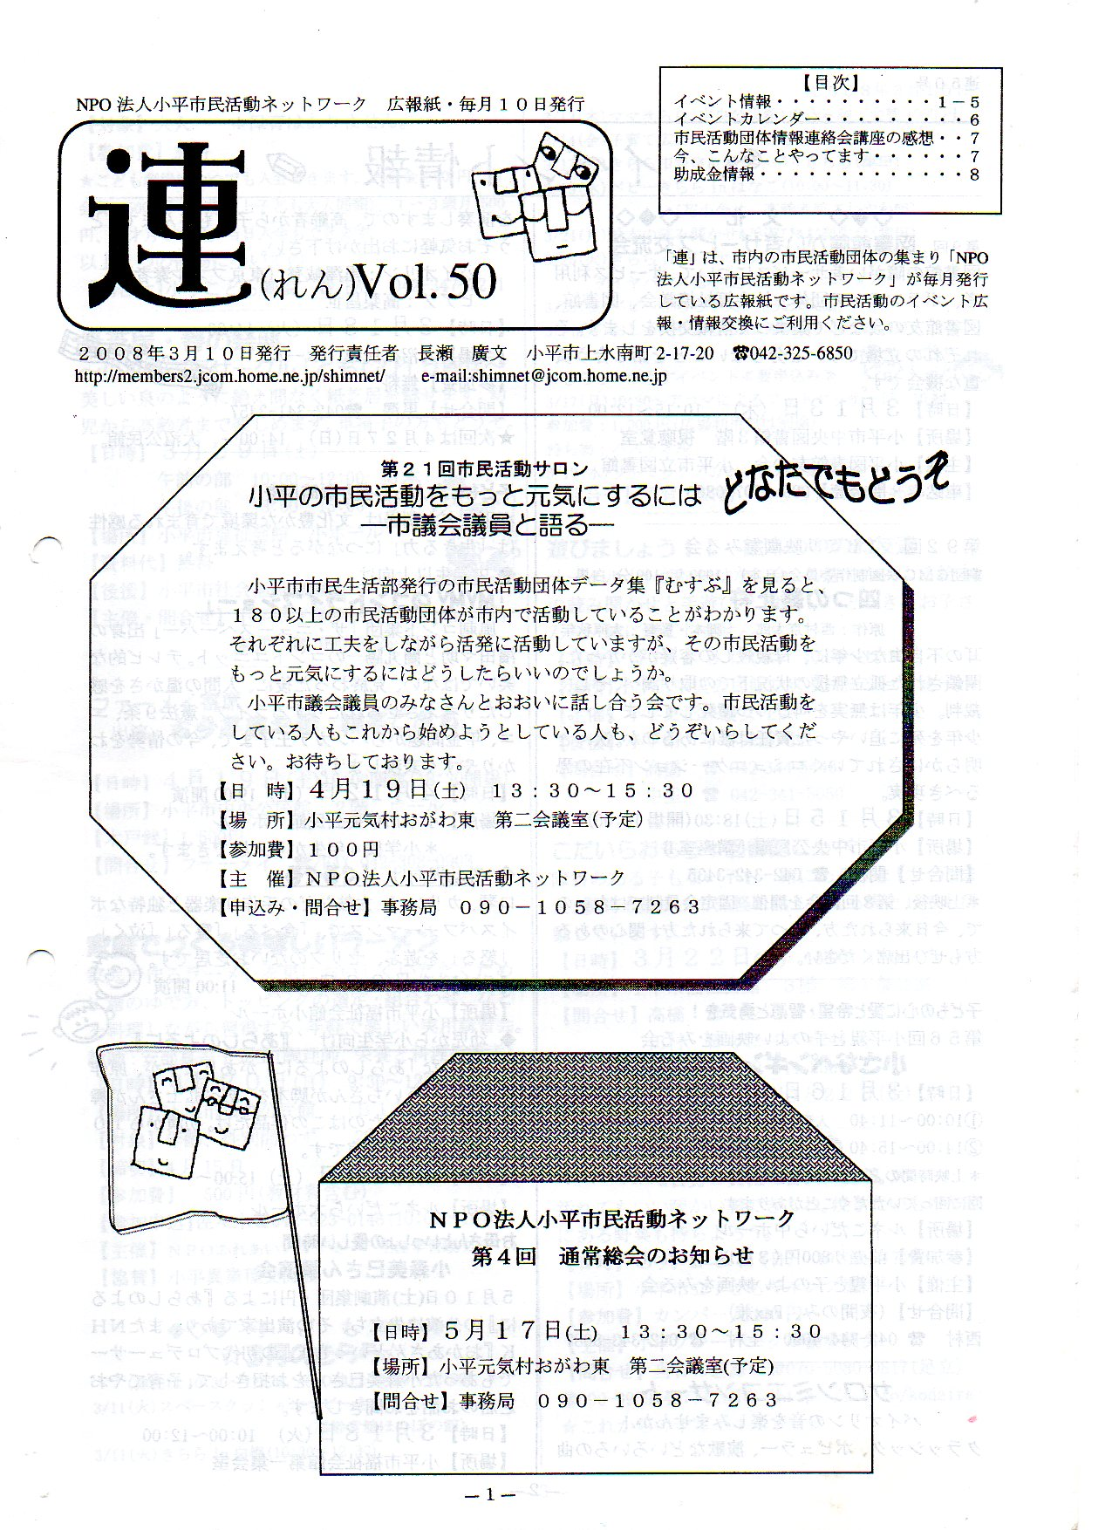

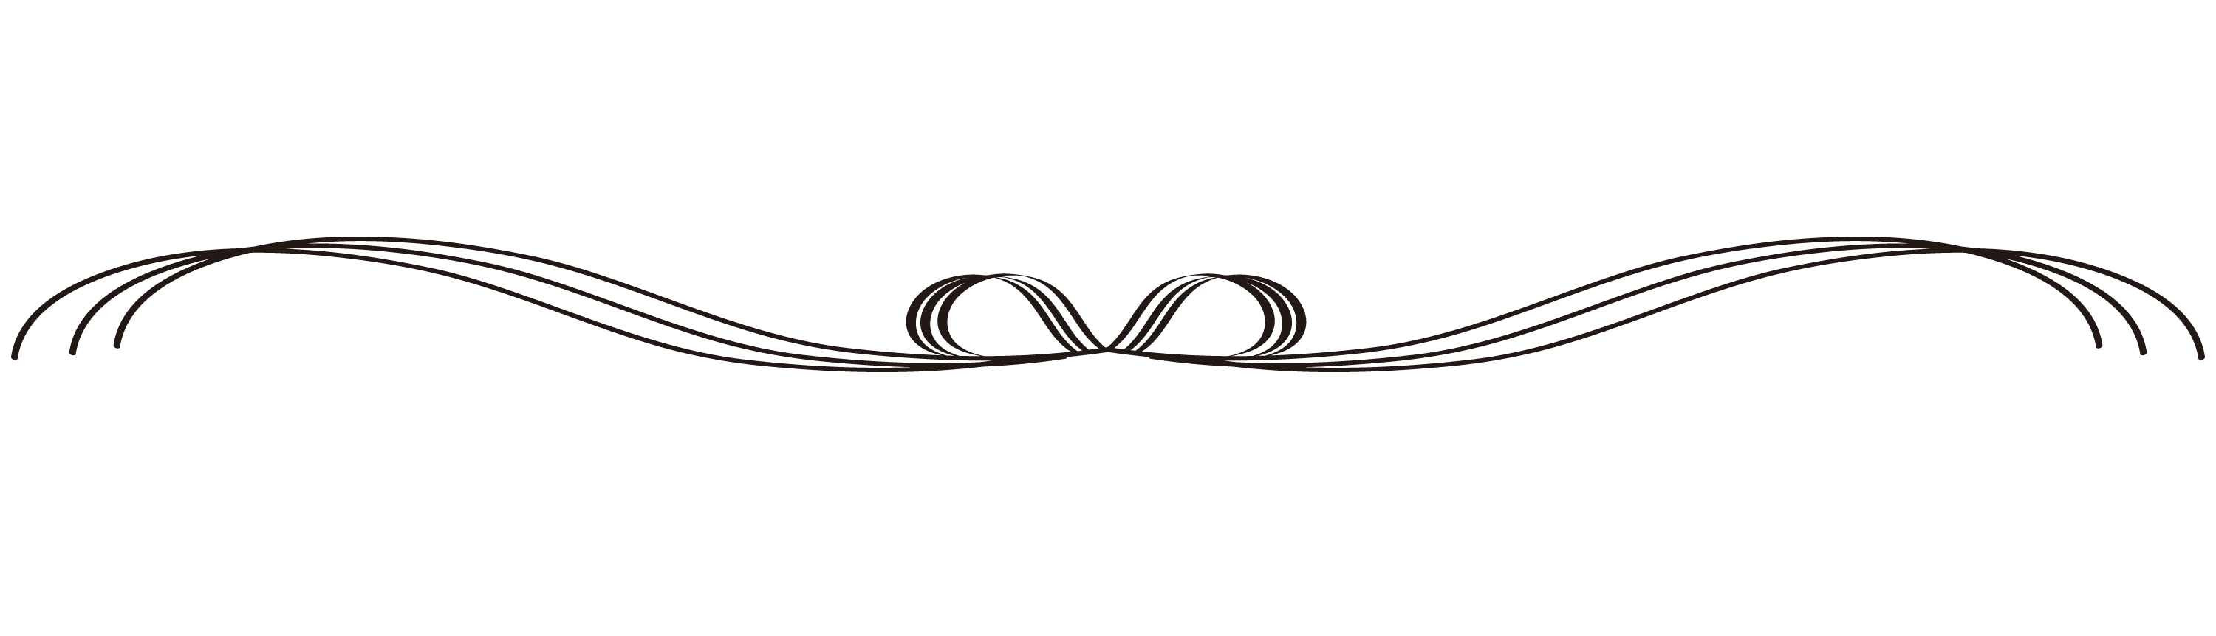

150号

100号

創刊号

50号

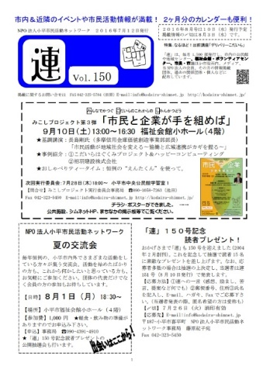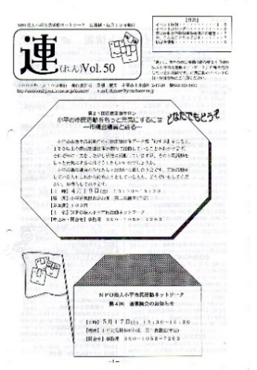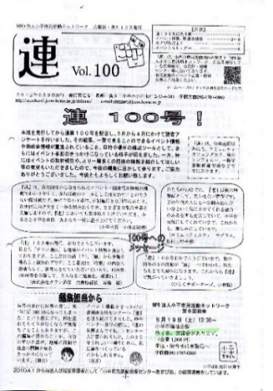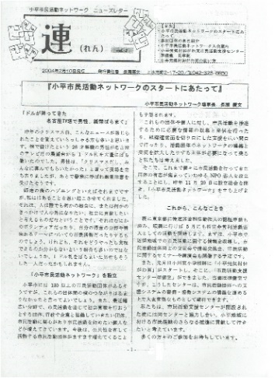

**―――――――**

**2016年7月**

* みこしプロジェクト第3弾「市民と企業が手を組めば」
* NPO法人小平市民活動ネットワーク夏の交流会
* 「連」150号記念 読者プレゼント

**―――――――**

**2012年5月**

* 「連」100号！

100号へのメッセージ

* NPO法人小平市民活動ネットワーク第8回総会のお知らせ
* 編集担当から

**―――――――**

**2008年3月**

* 第21回市民活動サロン「小平の市民活動をもっと元気にするためには」
* NPO法人小平市民活動ネットワーク第4回総会のお知らせ

**―――――――**

**2004年2月**

* ≪巻頭言≫

小平市民活動ネットワークのスタートにあたって